Rapport de projET

Groupe 6

Système Ticketing

Guiducci & Shalhoub



Contents

[Présentation du projet 3](#_Toc35203112)

[But et Objectif 3](#_Toc35203113)

[Fonctionnement 3](#_Toc35203114)

[Utilisations par un utilisateur 3](#_Toc35203115)

[Utilisation par un administrateur IT 3](#_Toc35203116)

[Logo 3](#_Toc35203117)

[Apparence du site 4](#_Toc35203118)

[Page Principale 4](#_Toc35203119)

[Page Login Administration 5](#_Toc35203120)

[Page Formulaire d’ouverture du ticket 6](#_Toc35203121)

[Page Dashboard Administrateur 6](#_Toc35203122)

[**Page Suivi d’un ticket** 6](#_Toc35203123)

[Partie Software 7](#_Toc35203124)

[Serveur Local XAMP 7](#_Toc35203125)

[Logiciels utilisés 8](#_Toc35203126)

[Langages utilisés 8](#_Toc35203127)

[Bibliothèques 8](#_Toc35203128)

[Partie Hardware 8](#_Toc35203129)

[Serveur 8](#_Toc35203130)

[Partie Administrateur du site 8](#_Toc35203131)

[Présentation de la page Dashboard Administrateur 8](#_Toc35203132)

[Fonctionnement 8](#_Toc35203133)

[Partie publique du site 8](#_Toc35203134)

[Présentation de la page Dashboard Administrateur 8](#_Toc35203135)

[Fonctionnement 8](#_Toc35203136)

[Contenue du site 8](#_Toc35203137)

[Membres du projet 8](#_Toc35203138)

[Organisation du travail 9](#_Toc35203139)

[Partage de fichiers 9](#_Toc35203140)

[Partie réseaux 9](#_Toc35203141)

[Accès au site Internet 9](#_Toc35203142)

[Base de donné 10](#_Toc35203143)

[MCD 10](#_Toc35203144)

[MLD 12](#_Toc35203145)

[Planification du travail estimé 15](#_Toc35203146)

[GANTT 15](#_Toc35203147)

[Structogramme - Nassi-Schneidermann 15](#_Toc35203148)

[Arborescence logique 15](#_Toc35203149)

[Partie sécurité 15](#_Toc35203150)

[Injection SQL 15](#_Toc35203151)

[Champs non remplis 15](#_Toc35203152)

[Ressources et aide pour la finalisation du projet 15](#_Toc35203153)

[Problèmes rencontrés 16](#_Toc35203154)

[Installation du Serveur Local XAMP sur le PC de Osama Shalhoub 16](#_Toc35203155)

[Changement d’adresse IP publique du NAS qui héberge le projet 17](#_Toc35203156)

[Connexion à la base de données 18](#_Toc35203157)

# Présentation du projet

## But et Objectif

Le but du projet est de développer un site Internet qui fera rôle d’un système de Ticketing pour une entreprise.

Le site Internet fera le rôle d’un système de Ticketing dans une entreprise. Les collègues pourront envoyer leur demander problème IT via le site pour les traiter.

Le système facilitera à l’équipe IT le traitement des tickets et le classement selon le niveau d’urgence pour avoir une vision plus facile sur les tickets importants à traiter en priorité. Le 2ème avantage de ce système est aussi le fait d’avoir les solutions pour les prochains tickets qui seront similaires

# Fonctionnement

## Utilisations par un utilisateur

## Utilisation par un administrateur IT

# Logo

**M**ontreux **P**alace.**T**ickets



# Apparence du site

## Page Principale

La page principale (Index) sera codés en HTML, CSS, Bootstrap et du php. La page contiendra aussi :

**Un NavBar** qui contiendra les liens sur les pages

* Création ticket
* Visualisation ticket
* Administration

**Un anglet** pour le flux RSS qui concernant les news de l’hôtel et les derniers problèmes IT

**Un footer** avec :

* Logo de l’application MP.Tickets
* Liens des autres pages
* Copyright Osama Shalhoub & Dylan Guiducci
* Photo de Montreux Palace en tant que Background
* Contact de l’équipe IT
* La version de l’application
* Logo de Fairmont le Montreux Palace



## Page Login Administration

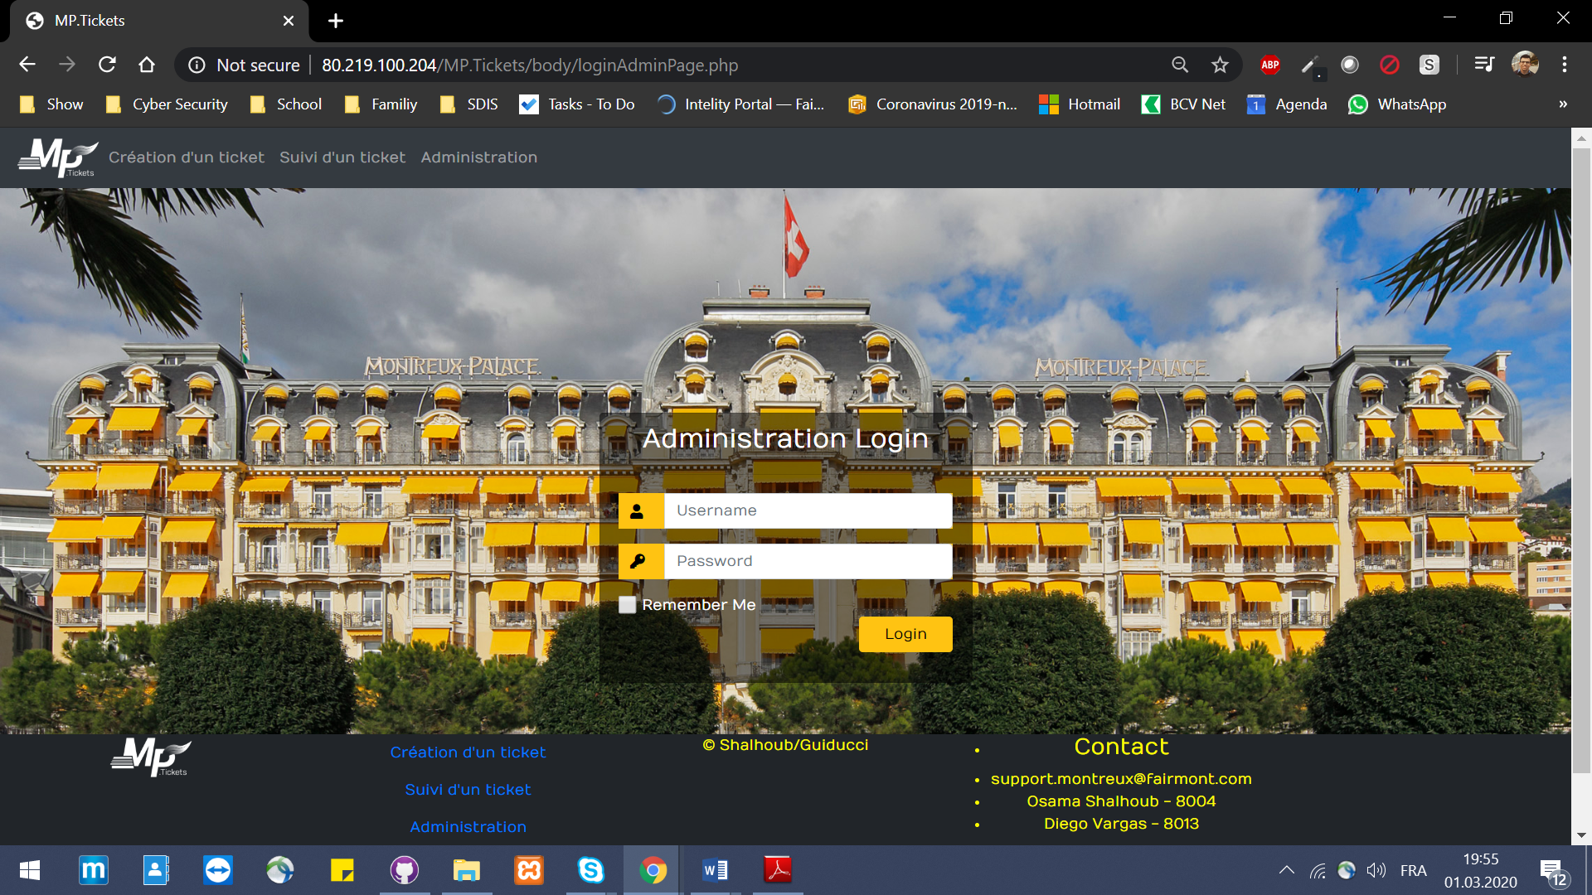

La page Login Administration sert au login de l’équipe IT qui par cela donnera l’accès au Dashboard pour gérer les tickets.

**Un header** qui contiendra les liens sur les pages

* Création ticket
* Visualisation ticket
* Administration

**Onglet** **Administration** :

* Champ pour le user Name et le mot de passe
* Remember Me
* Login boutton

**Un pied de page** avec :

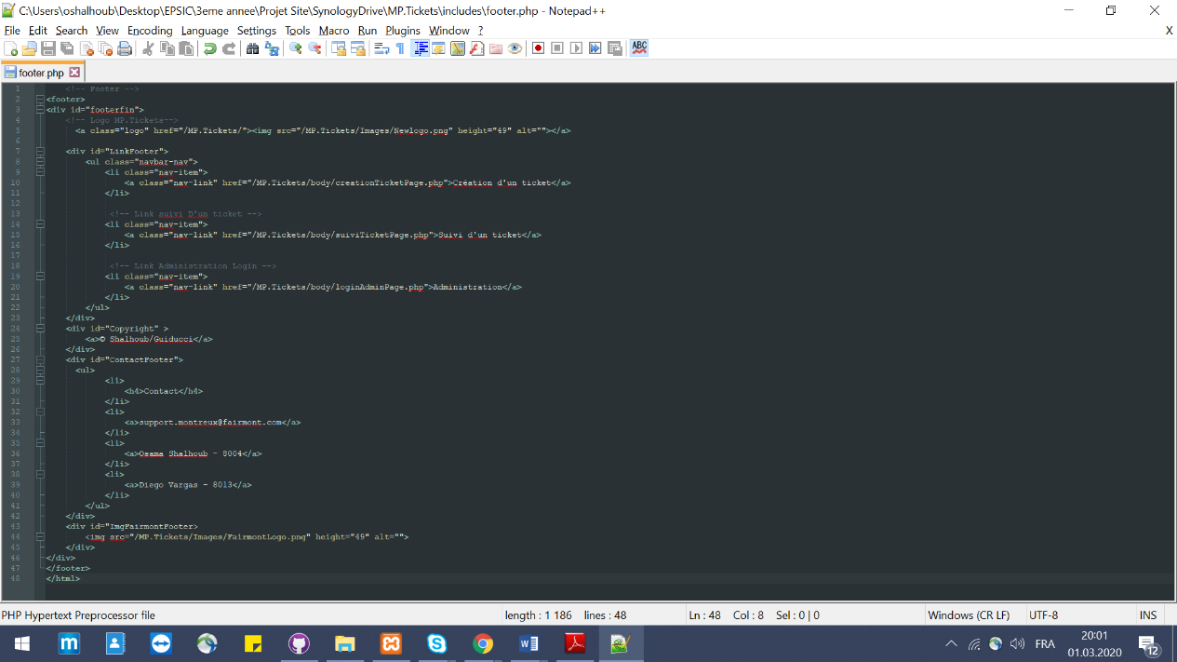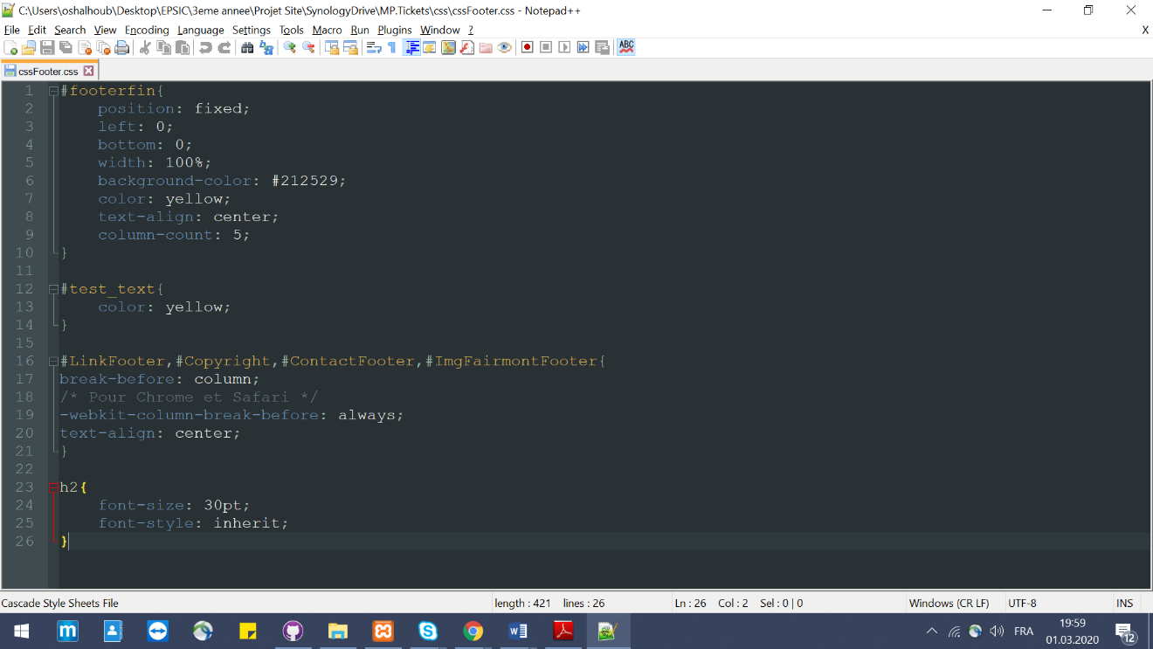Le pied de page n’utilise pas du Bootstrap. Tout est codés avec du HTML et du CSS. Il est composé d’un fichier HTML et un fichier CSS.

* Logo de l’application MP.Tickets
* Liens des autres pages
* Copyright Osama Shalhoub & Dylan Guiducci
* Photo de Montreux Palace en tant que Background
* Contact de l’équipe IT
* La version de l’application
* Logo de Fairmont le Montreux Palace

## Page Formulaire d’ouverture du ticket

## Page Dashboard Administrateur

## **Page Suivi d’un ticket**

Pour la page Suivi d’un Ticket, du Bootstrap est utilisé. La page contient un anglet avec 2 champs qui sert à insérer le username et le numéro du ticket pour la consultation du Ticket.

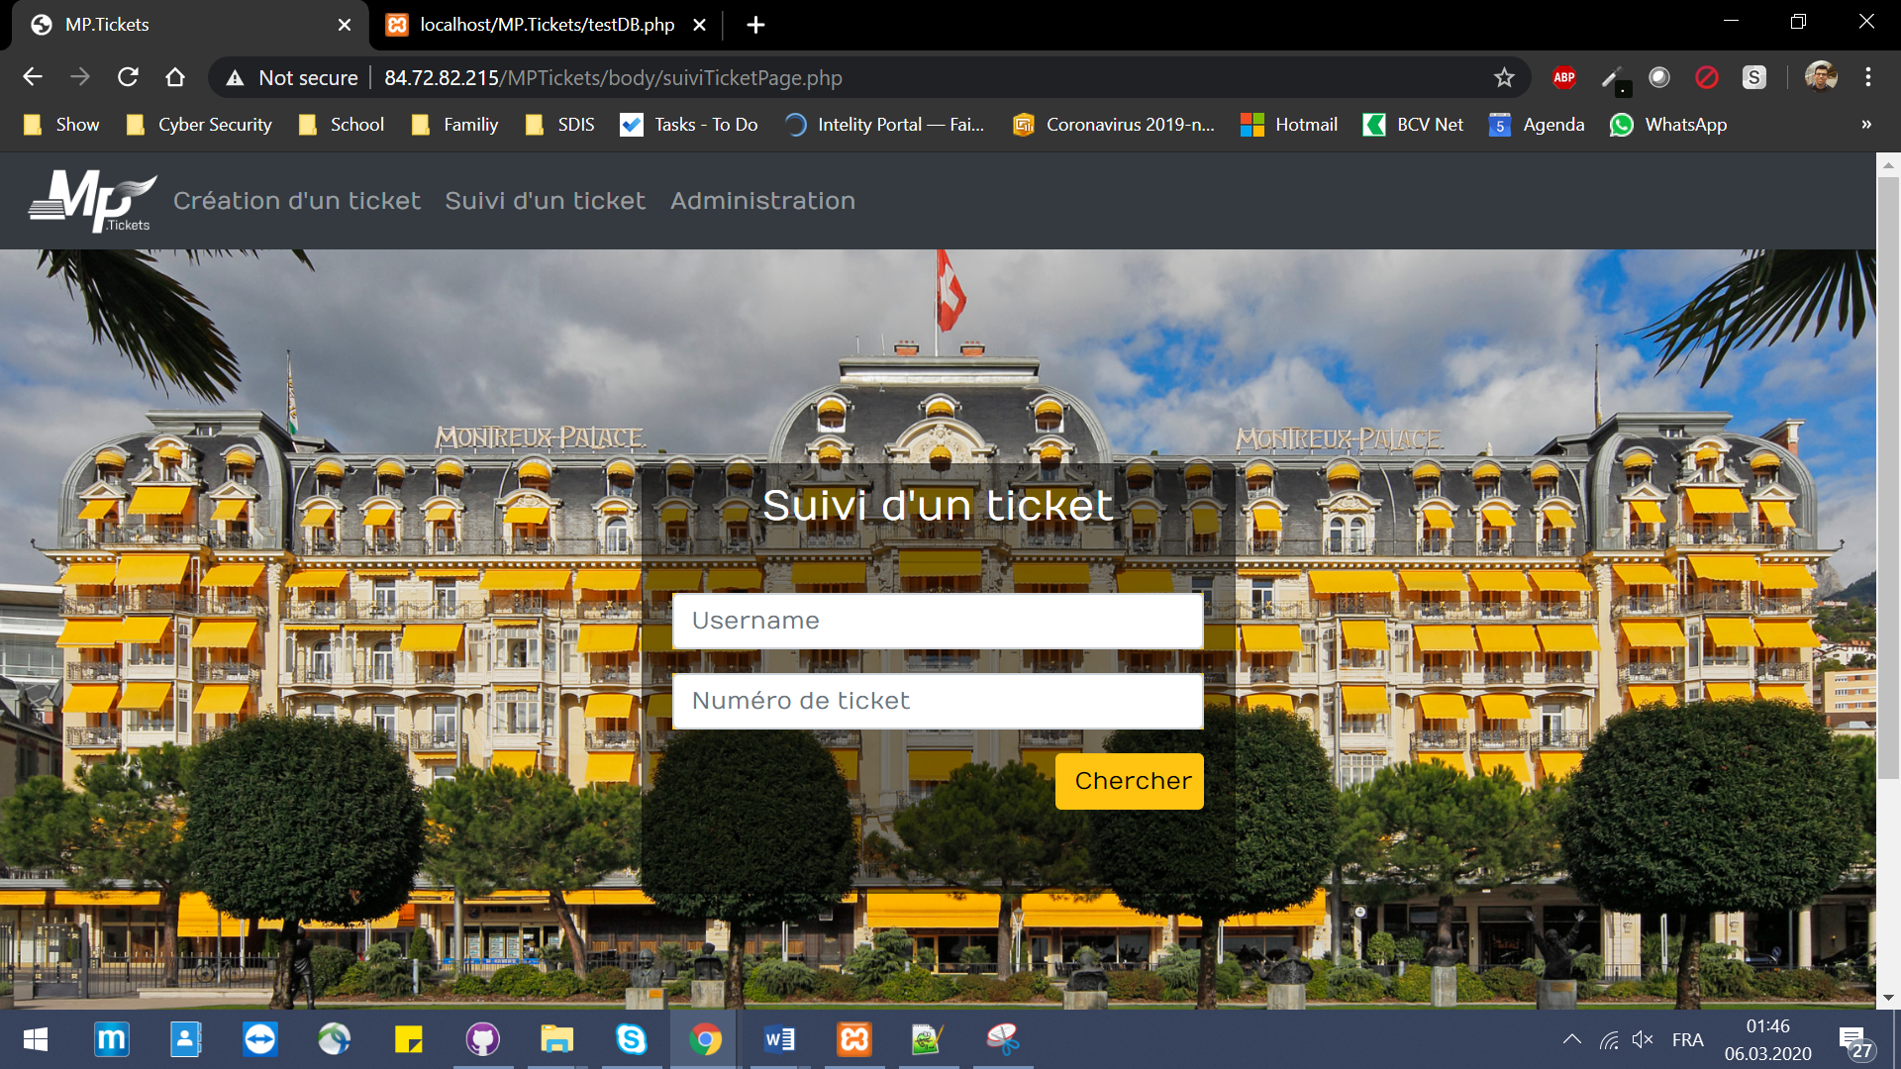

# Partie Software

## Serveur Local XAMP

Le serveur Local utilisé par chaque membre est **XAMP** Version 3. Le serveur Local XAMP va permettre de faire la connexion entre l’Application Web et la base de données.

Cela permettra aussi aux membres du projet de faire leur test qu’un de son côté en local.



## Logiciels utilisés

## Langages utilisés

## Bibliothèques

# Partie Hardware

## Serveur

# Partie Administrateur du site

## Présentation de la page Dashboard Administrateur

## Fonctionnement

# Partie publique du site

## Présentation de la page Dashboard Administrateur

## Fonctionnement

# Contenue du site

# Membres du projet

Les membres du projet MP.Tickets sont :

* *Osama Shalhoub*, apprenti informaticien en 3ème année à Montreux Palace
* *Dylan Guiducci*, apprenti informaticien en 3ème année chez Asura Assurance

Les 2 membres ont déjà travaillé ensemble sur plusieurs autres projets comme l’Anglais, Système Backup, projet sur les câbles Ethernet et autres.



# Organisation du travail

## Partage de fichiers

# Partie réseaux

## Accès au site Internet

# Base de donné

## MCD

Le Modèle Conceptuelle de Donné contiendra 10 tables qui sont :

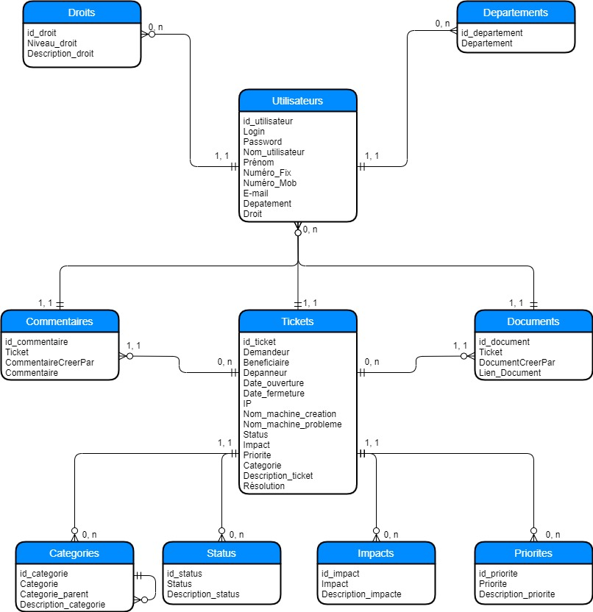

* **Utilisateurs :** Les informations des utilisateurs comme le créateur du ticket ou l’IT Team
* **Id\_Utilisateur** : L’id de l’utilisateur
* **Login :** Le login de l’utilisateur
* **Password :** Le password qui permet aux IT de se connecter
* **Nom\_Utilisateur :** Le nom de l’utilisateur
* **Prenom :** Le prénom de l’utilisateur
* **Numero\_Fix** : Le numéro fixe de l’utilisateur pour le contacter
* **Nomero\_Mob :** Le numéro mobile de l’utilisateur pour le contacter
* **Email :** l’adresse mail de l’utilisateur pour le contacter
* **Tickets :** Les informations des tickets comme la date, la description et autres.
* **id\_ticket :** L’id de l’utilisateur
* **Date\_ouverture :** La date de la création du ticket
* **IP :** L’adresse IP de la machine par laquelle le ticket a été crée
* **Nom\_machine :** Le nom de machine de la machine par laquelle le ticket a été créé
* **Status :** Le status du ticket
* **Impacte :** Le niveau d’impact du ticket
* **Priorite :** Le niveau du Priorité du ticket
* **Description\_ticket :** La description du problème
* **Résolution :** La résolution du problème
* **Département :** Les départements de l’entreprise (Marketing, Comptabilité, cuisine…)
* **id\_departement :** L’id du département
* **Departement :** Le nom du département
* **Droits :** Listes déroulante des droits des utilisateurs (Administrator, Normal)
* **id\_droit :** L’id du droit
* **Niveau\_droit :** Le nom du droit
* **Description\_droit :** La description du droit
* **Commentaires :** Commentaire sur le ticket
* **id\_commentaire :** L’id du commentaire
* **Ticket :** Ticket
* **Commentaire :** Commentaires du ticket
* **CommentaireCreePar :**
* **Status :** Les status qu’un ticket peut avoir (Fermé, Ouvert, en cours)
* **id\_status:** L’id du status
* **Status:** Le nom du status
* **Description\_status:** La description du status
* **Impacts :** Les impacts que le problème peut avoir (User, Users, Départements)
* **id\_impacte :** L’id de l’impact
* **Impacte :** Le nom de l’impact
* **Description\_impacte :** La description de l’impact
* **Priorites :** Les niveaux de la priorité qu’un ticket peut avoir (Urgent, Critique, Bas)
* **id\_priorite :** L’id de la priorité
* **Priorite :** Le nom de la priorité
* **Description\_priorite :** La description de la priorité
* **Documents :** Les documents qu’un ticket peut avoir en annexe
* **Id\_document : L’id du document**
* **Ticket : Le ticket qu’à laquelle le document appartient**
* **DocumentCreePar : Par qui le document est crée**
* **Lien\_Document : Le lien du document**
* **Categories :** Les différentes catégories qu’un ticket peut avoir
* **Id\_categorie :** L’id de la catégorie
* **Categorie :** le nom de la catégorie
* **Categorie\_Parent :** La catégorie du parent
* **Description\_categorie :** Description de la catégorie

MLD

Le Modèle Logique de Donné contiendra 10 tables qui sont :

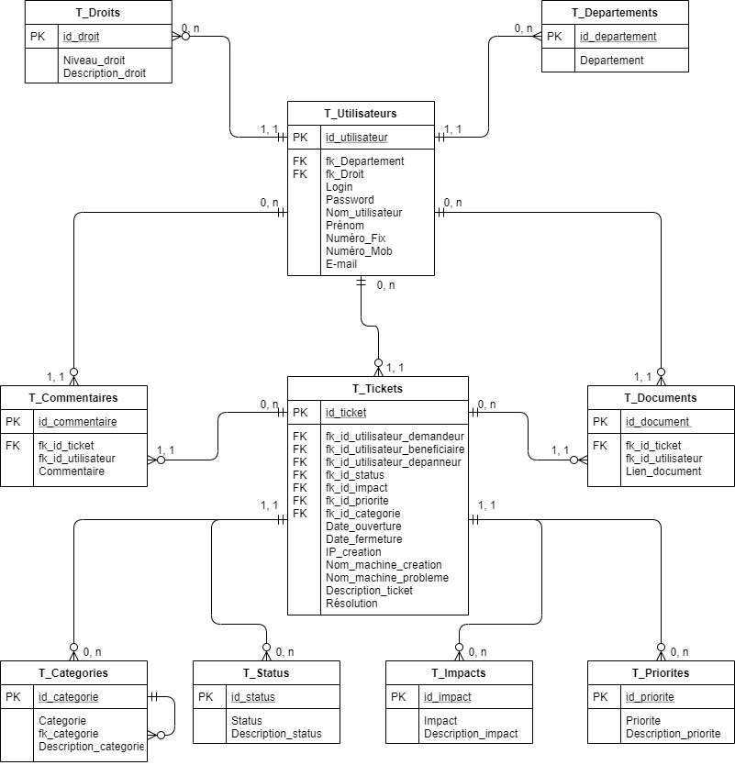

* **T\_Utilisateurs :** Les informations des utilisateurs comme le créateur du ticket ou l’IT Team
* **Id\_Utilisateur** : L’id de l’utilisateur
* **Fk\_Departement :** Clé étrangère de la table Departements
* **Fk\_Droit :** Clé étrangère de la table Droits
* **Login :** Le login de l’utilisateur
* **Password :** Le password qui permet aux IT de se connecter
* **Nom\_Utilisateur :** Le nom de l’utilisateur
* **Prenom :** Le prénom de l’utilisateur
* **Numero\_Fix** : Le numéro fixe de l’utilisateur pour le contacter
* **Nomero\_Mob :** Le numéro mobile de l’utilisateur pour le contacter
* **Email :** l’adresse mail de l’utilisateur pour le contacter
* **T\_Tickets :** Les informations des tickets comme la date, la description et autres.
* **id\_ticket :** L’id de l’utilisateur
* **fk\_id\_utilisateur\_demandeur :** Clé étrangère de l’utilisateur demandeur
* **fk\_id\_utilisateur\_beneficiaire :** Clé étrangère de la table l’utilisateur beneficiaire
* **fk\_id\_utilisateur\_depanneur :** Clé étrangère de la table l’utilisateur qui doit depaner
* **fk\_id\_status :** Clé étrangère de la table status
* **fk\_id\_impacte :** Clé étrangère de la table impactes
* **fk\_id\_priorite**: Clé étrangère de la table priorités
* **Date\_ouverture :** La date de la création du ticket
* **Date\_fermeture :** La date de la fermeture du ticket
* **IP\_creation :** L’adresse IP de la machine par laquelle le ticket a été crée
* **Nom\_machine\_creation :** Le nom machine par laquelle le ticket a été créé
* **Nom\_machine\_probleme :** Le nom de machine qui a le problème
* **Description\_ticket :** La description du problème
* **Résolution :** La résolution du problème
* **T\_Départements :** Les départements de l’entreprise (Marketing, Comptabilité, cuisine…)
* **id\_departement :** L’id du département
* **Departement :** Le nom du département
* **T\_Droits :** Listes déroulante des droits des utilisateurs (Administrator, Normal)
* **id\_droit :** L’id du droit
* **Niveau\_droit :** Le nom du droit
* **Description\_droit :** La description du droit
* **T\_Commentaires :** Commentaire sur le ticket
* **Id\_commentaire :** L’id du commentaire
* **fk\_id\_ticket :** Clé étrangère de la table tickets
* **fk\_id\_utilisateur :** Clé étrangère de la table utilisateur
* **Commentaire :** Commentaire du ticket
* **T\_Status :** Les status qu’un ticket peut avoir (Fermé, Ouvert, en cours)
* **id\_status:** L’id du status
* **Status:** Le nom du status
* **Description\_status:** La description du status
* **T\_Impacts :** Les impacts que le problème peut avoir (User, Users, Départements)
* **id\_impacte :** L’id de l’impact
* **Impacte :** Le nom de l’impact
* **Description\_impacte :** La description de l’impact
* **T\_Priorites :** Les niveaux de la priorité qu’un ticket peut avoir (Urgent, Critique, Bas)
* **id\_priorite :** L’id de la priorité
* **Priorite :** Le nom de la priorité
* **Description\_priorite :** La description de la priorité
* **T\_Documents :** Les documents qu’un ticket peut avoir en annexe
* **Id\_document :** L’id du document
* **Fk\_id\_ticket :** Clé étrangère du ticket
* **Fk\_id\_utilisateur :** Clé étrangère de l’utilisateur
* **Lien\_Document :** Le lien du document
* **T\_Categories :** Les différentes catégories qu’un ticket peut avoir
* **Id\_categorie :** L’id de la catégorie
* **Categorie :** le nom de la catégorie
* **Fk\_categorie :** Clé étrangère de la table catégorie
* **Description\_categorie :** Description de la catégorie

# Planification du travail estimé

## C:\Users\oshalhoub\Desktop\EPSIC\3eme annee\Projet Site\Projet_Ticketing\Deposer par Moodle\Semaine 4\GANTT initial - Projet Ticketing - Osama et Dylan.png GANTT

# Structogramme - Nassi-Schneidermann

# Arborescence logique

# Partie sécurité

## Injection SQL

## Champs non remplis

# Ressources et aide pour la finalisation du projet

* ***Aurélien Kollbrunner*** ***:*** Création du logo MPTickets + Base de données
* ***Ali Alshweki :*** Base de données + Connection à la base de données

# Problèmes rencontrés

## **Installation du Serveur Local XAMP sur le PC de Osama Shalhoub**

Le 20 février 2020, Osama Shalhoub avec Ali Alshweki (cousin du membre qui est dans le domaine du développement des sites Web) essayait de connecter l’Application Web avec la base de données. Malheureusement le serveur Local XAMP ne démarrait pas Apache ni MYSQL.



La solution de ce problème était grâce à l’aide du professeur Monsieur Rogeiro en désinstallant MAMP et ré installant XAMP, puis lancer XAMP CONTROLER en droit administrateur.



## **Changement d’adresse IP publique du NAS qui héberge le projet**

Le NAS qui héberge le projet MPTickets n’était malheureusement pas atteignable avec l’adresse IP publique 80.219.100.204.



La solution de ce problème était que le membre du groupe de projet Dylan Guiducci prend contact avec UPC pour leur demander que ce qui se passe. UPC ont donc changé l’adresse IP publique de 80.219.100.204 à 84.72.82.215



## **Connexion à la base de données**

La connexion entre le projet MPTickets et la base de données a bien été établie en **Local** où nous avons pu récupérer des données d’une table dans la base de données :



Code pour la connexion à la base de données en local



Récupération des données d'une table depuis la base de données

Malheureusement, la connexion à la base de données via le NAS a posé un problème. Le membre du projet à tenter de renommer le projet MP.Tickets à MPTickets pour vérifier si ce n’est pas le « . » qui pose des problèmes mais cela n’a pas pu résoudre le problème.



Erreur lors de la connexion à la base de données via le NAS



Code pour la connexion à la base de données via le NAS



Le membre du groupe Dylan a comparé les paramètres avancés de PHP par rapport à celui du professeur Rogeiro.

**Solution :** Nous avons trouvé deux différences. **Mysqli.default\_socket** et **pdo\_mysql.default\_socket** qui était faux. Les paramétrages pour MariaDB5 sont installés de base et pas MariaDB10 qui est installé sur le NAS. Ils ont décidé de modifier le répertoire de travail lors de la migration. Et nous devons le modifier nous-même.

## **Manque de connaissance en CSS**

Les membres du groupe Osama et Dylan ont de la peine avec la mise en page CSS. Le module 101 qui a été fait en cours inter-entreprises remonte à trop loin et ils ont beaucoup de trous de mémoire.

**Solitions :** Pour remédier à cela, ils essayent de se former avec différents sites comme OpenClasseRoom et W3School. Et surtout faire des tests sur les sites. Mais ils perdent beaucoup de temps.

## **Connexion au phpMyAdmin via le PC du membre Osama**

Le membre Osama ne pouvait pas se loger sur phpMyAdmin.

Un erreur de HTTPS qui s’affichait, pourtant les accèes était correcte et l’addresse IP du PC n’était pas bloqué.



**Solution :** le lien qui été sauvegardé pour accéder sur la page login de phpMyAdmin, avait 2 fois «/» Donc il fallait juste enelever le «/» de trop.





